**1. Вывести кол-во клиентов, проживающих в Германии**

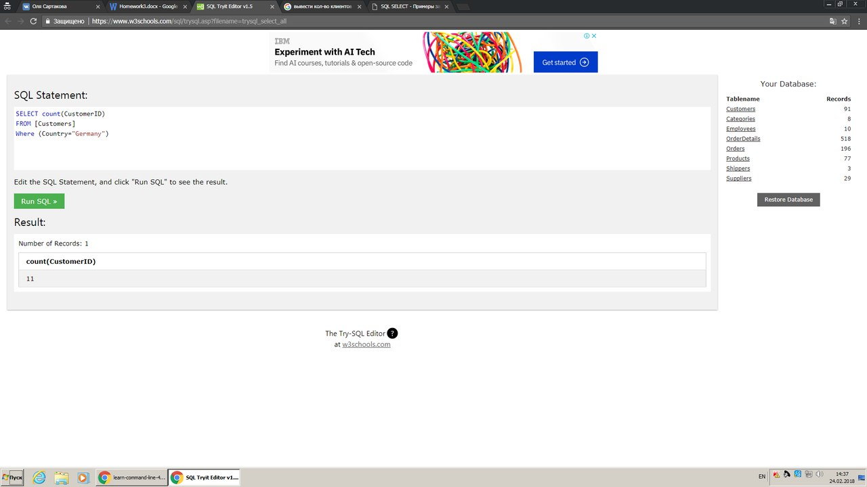

**2. Посмотреть, имена скольких клиентов оканчиваются не на "е"**

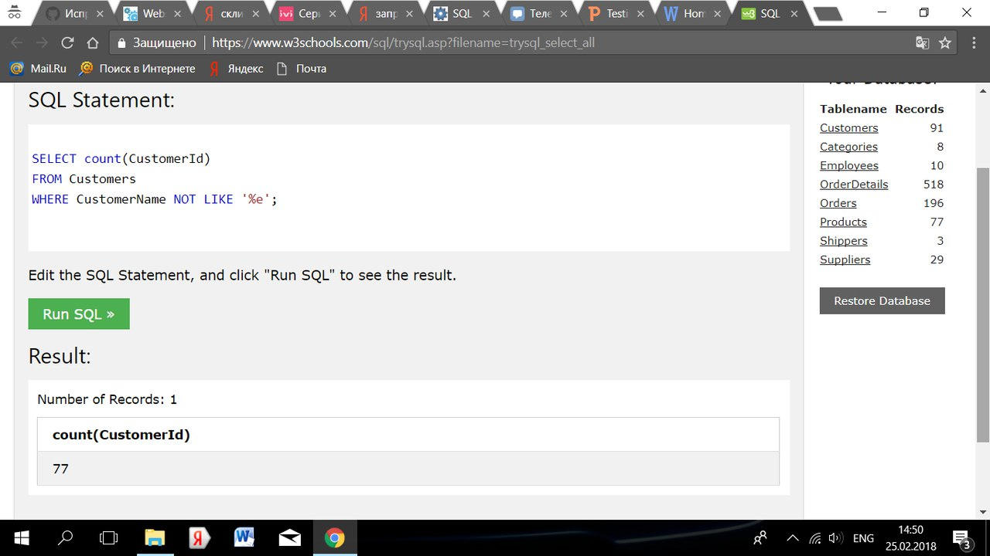

**3. Прислать запрос и скриншот с вашим именем.**

* insert into Customers   
  values ('92', 'Olga Sartakova', 'Evgenyevna','Borisa Botagkova.234', 'Novosibirsk', '263746', 'Russia')
* select * from Customers

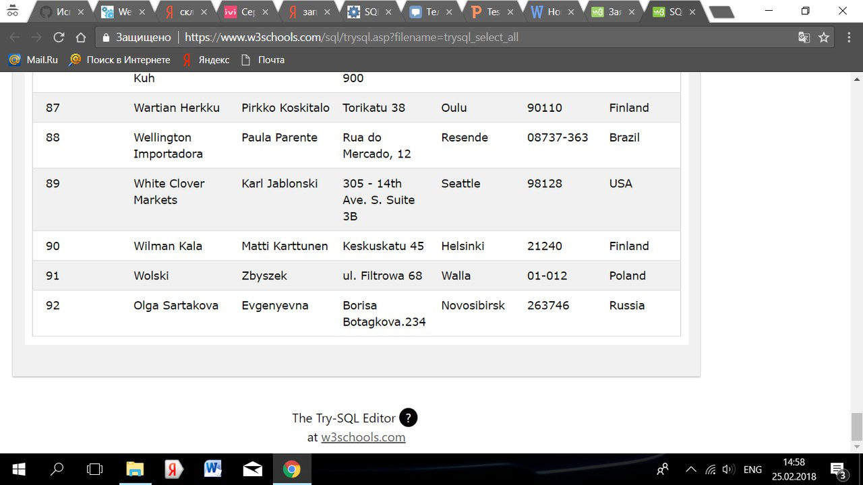

**4. Изменить собственное имя**

* UPDATE Customers   
  SET CustomerName='Sartakova1997'   
  WHERE CustomerName='Olga Sartakova';
* select*from Customers

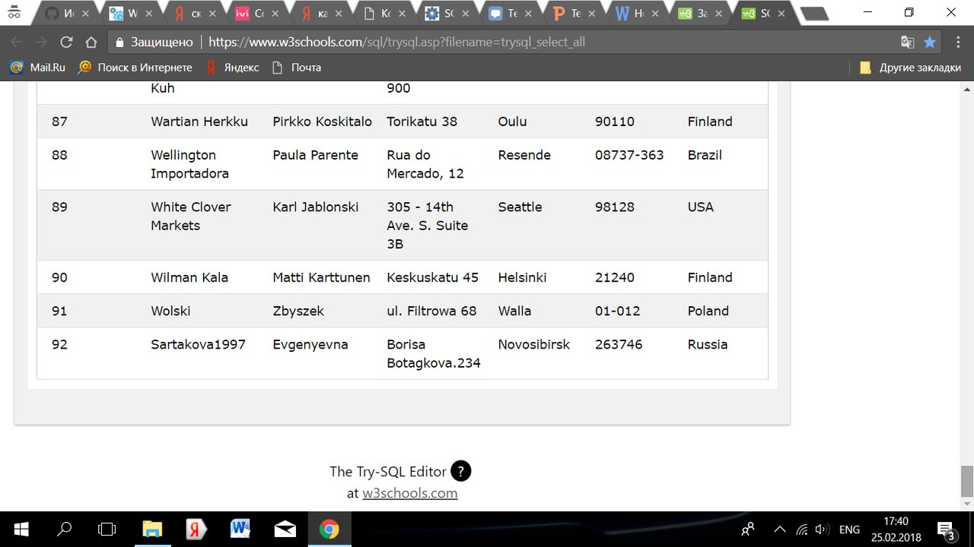

**5. Удалить всех клиентов из города Nantes**

* DELETE FROM Customers   
  WHERE City='Nantes';
* select*from Customers

**6. Прислать номера заказов (OrderID), оформленных для клиентов работником с именем Steven (FirstName)**

